# Model trainen

Spacy model kunnen worden getraind, hiervoor moet je 4 elementen worden meegegeven per zin.

Deze elementen zijn een nlp object. Dit is te genereren door de volgende code:

nlp = spacy.blank("en")

Verder is er een array van woorden nodig en wil spacy weten of er spaces tussen deze woorden zitten. Verder is er een ents array nodig, in deze array wordt per woord aangegeven welk type woord het is. Een voorbeeld hiervan is dat Eindhoven een GPE is.

doc = Doc(nlp.vocab, words=words, spaces=spaces, ents=ents)

Een demo applicatie gemaakt vanuit de workshop op <https://course.spacy.io/en/chapter4> is bijgevoegd.

# Spacy gebruiken

Met spacy load kun je een getrain model inladen.

    nlp = spacy.load("en_core_web_lg")

Hierna kun je met nlp de relevante data uitfilteren.

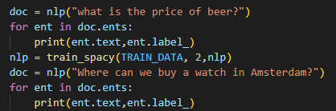

Output

Starting iteration 1

Amsterdam GPE

beer PrdName